0116-0118
1.脚本安装包
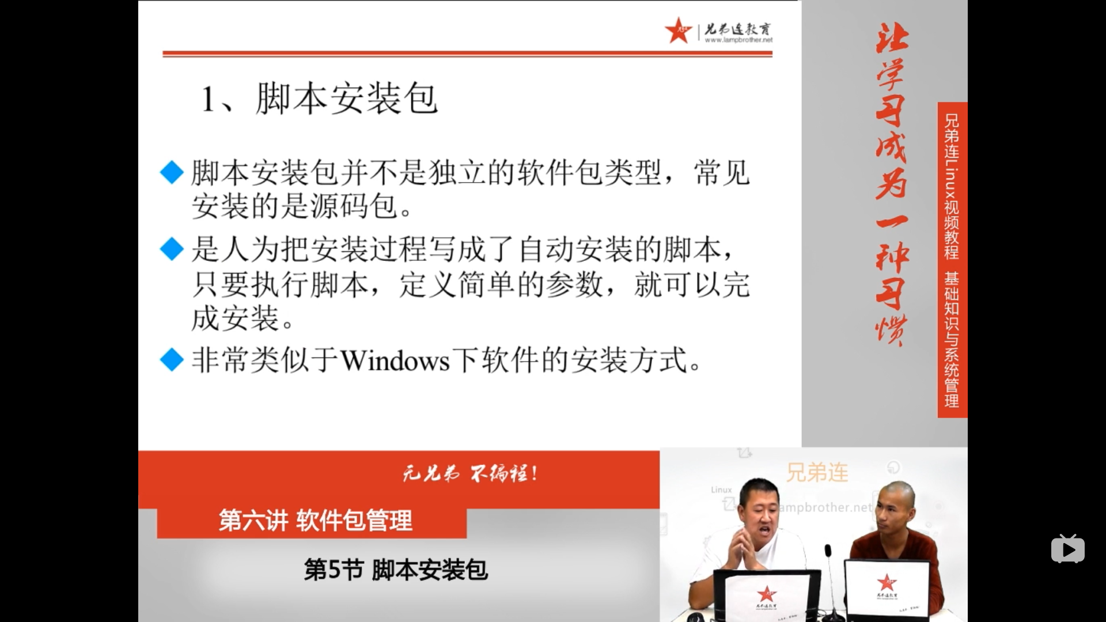
使用脚本安装软件包，一般是源码包
2.webmin
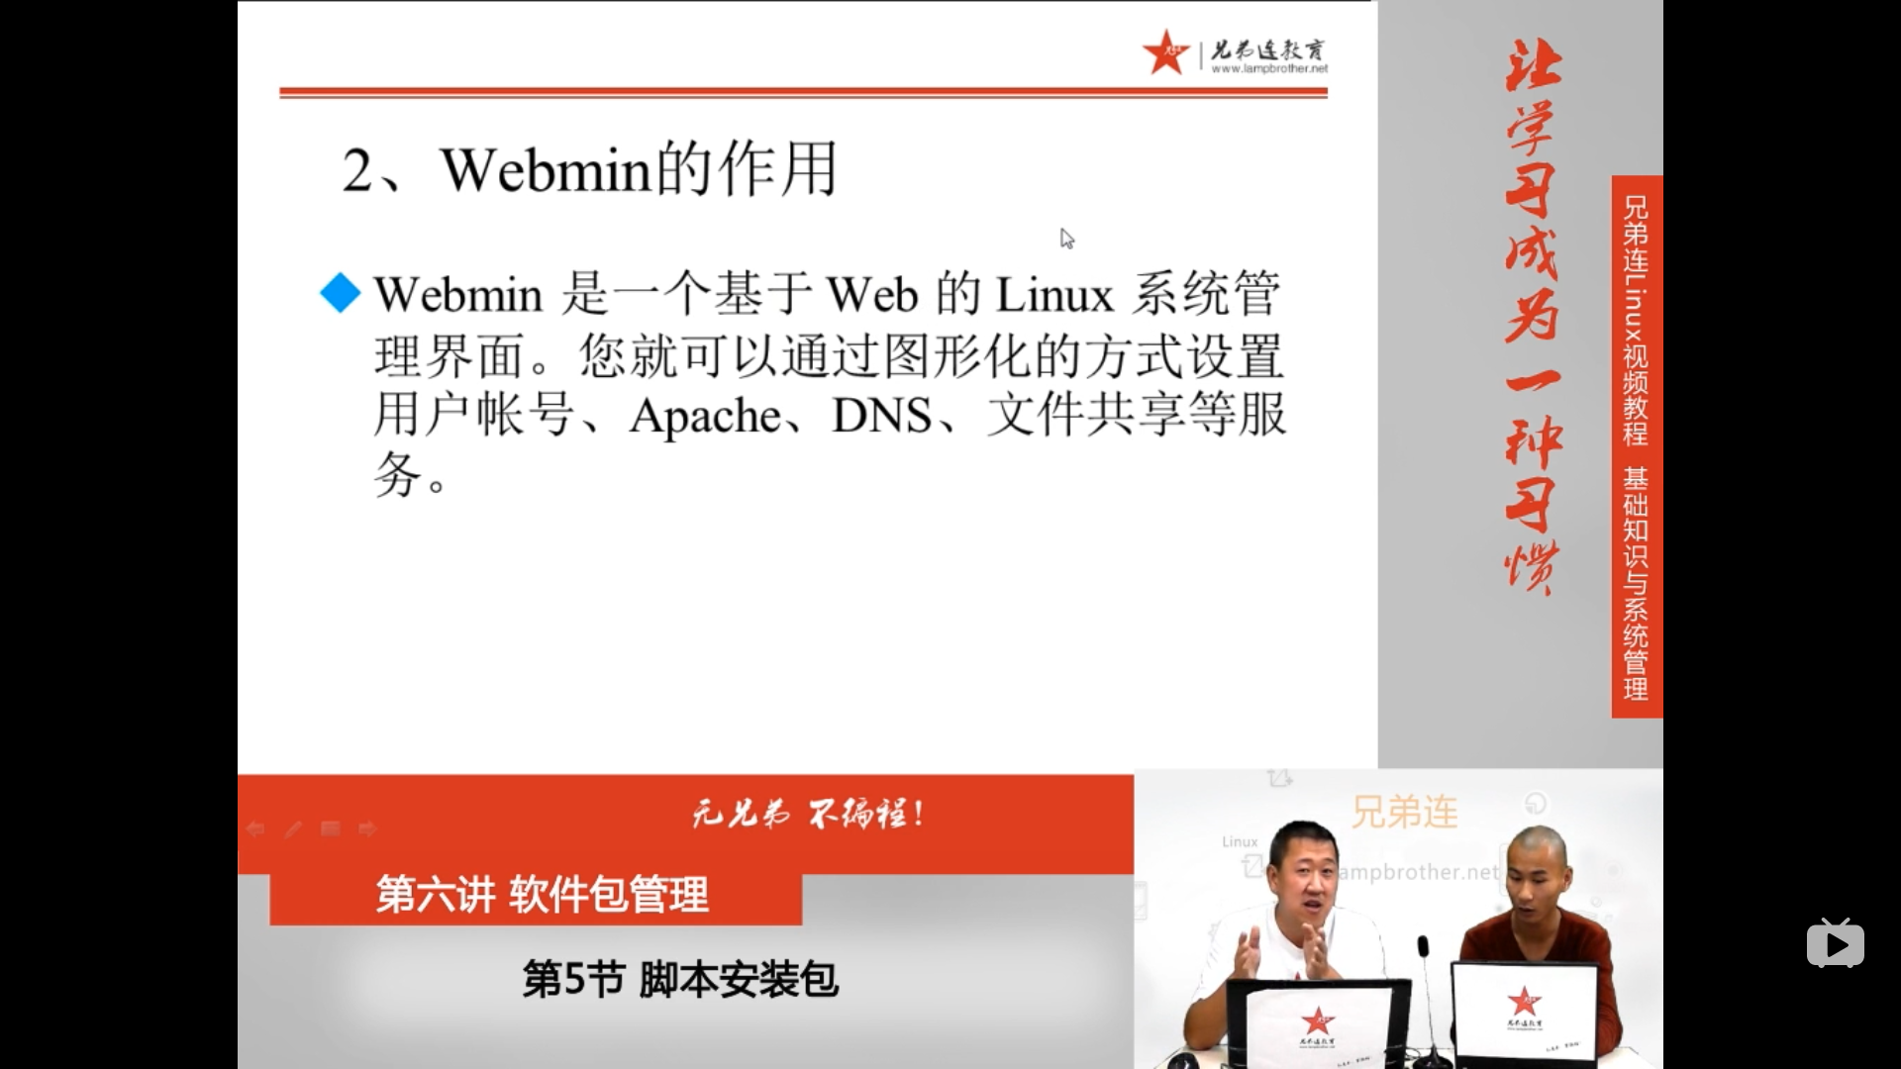
使用网页管理linux
3.webmin的安装
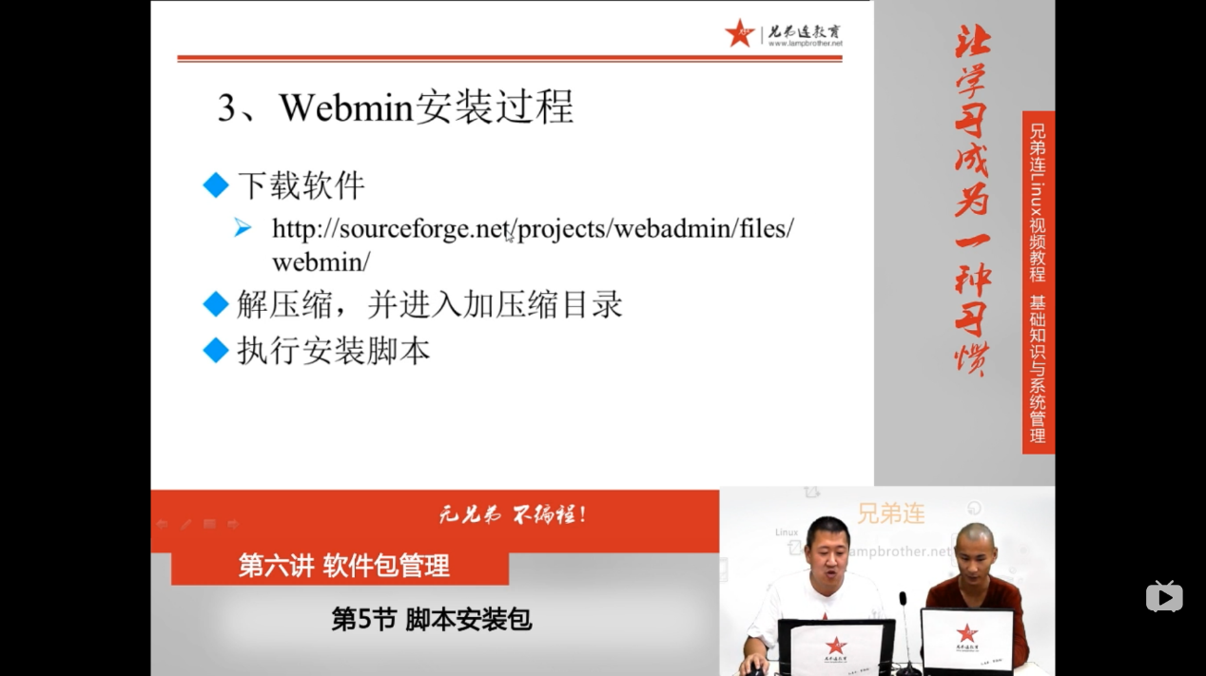
http://sourceforge.net/projects/webadmin/files/webmin
解压缩
进入安装目录
执行安装脚本
回车
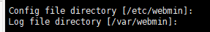两个回车
回车
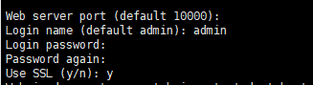回车，下一行输入用户名 admin，接着是密码 0943
端口10000
安装完成后再浏览器输入 192.168.0.106:10000访问

